|  |  |  |
| --- | --- | --- |
| ROJAS ALVARADO LUIS ENRIQUE | INSTITUTO POLITÉCNICO NACIONAL | ESCUELA SUPERIOR DE CÓMPUTO |
| NUMERO DE LA TAREA  1 | DEFINICIÓN DE CONCEPTOS | 24 DE SEPTIEMBRE DEL 2019 |
| GRUPO (3CM2) | ARQUITECTURA DE COMPUTADORAS |  |

**Investigar las definiciones de los conceptos: Bit, Nibble, Byte, Word, HalfWord, DoubleWord y QuadWord**

Los conceptos que se definen a continuación son algunas unidades que se emplean comúnmente en los sistemas de números binarios.

1. **BIT (**acrónimo de **bi**[nary digi]**t):** Unidad básica de almacenamiento de información, consta de un solo carácter.

*Puede tener un solo valor binario, ya sea 1 o 0.

1. **NIBBLE:** Un nibble consta de 4 bit, es decir 1/2 byte.

*Se utiliza mucho en microcontroladores.

1. **BYTE:** Es una combinación de 8 bits o agrupación de 1 y 0 de tamaño de 8 dígitos binarios.

*Un byte es la unidad básica para medir el tamaño de la memoria.

1. **WORD:** Una palabra son 2 bytes, es decir 16 bits.

**\*Nota:** Los ordenadores modernos normalmente tienen un tamaño de palabra de 16, 32 ó 64 bits

1. **HALF WORD:** Media palabra consta de 1 byte, es decir 8 bits.
2. **DOUBLE WORD (Dword):** Una palabra doble son 4 bytes, es decir 32 bits.
3. **QUAD WORD (Quadruple word):** Consta de cuatro palabras. Como una palabra es de 2 bytes, cuatro palabras constan de 8 bytes, 8 bytes contienen 64 bits.

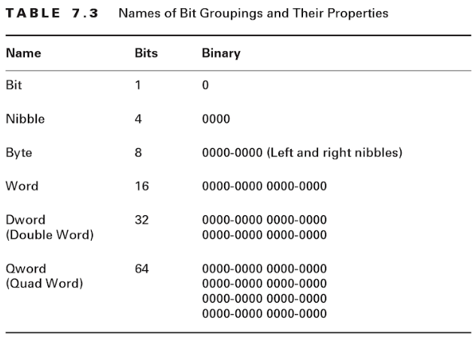

Página 247. Libro: *EnCase Computer Forensics*

BIBLIOGRAFÍA.

* Dunning, G. A. (1998). *Introduction to Programmable Logic Controllers*. United States: THOMSON.
* Ravichandran, D. (2006). *Introduction to Computers and Communication*. New Delhi: Tata McGraw-Hill.
* Bunting, S. & Wei, W. (2006). *EnCase Computer Forensics: The Official EnCE: EnCase Certified Examiner.* Indianapolis, Wiley Publishing.